Содержание

ОБЩАЯ ИНФОРМАЦИЯ 2

Тема занятия 2

Цели и задачи 2

Ожидаемый результат 2

Структура занятия 3

ОПИСАНИЕ ЗАНЯТИЯ 4

# ОБЩАЯ ИНФОРМАЦИЯ

### Тема занятия

QT. Введение. Часть 2.

### Цели и задачи

* Познакомиться с фреймворком Qt Creator

### Ожидаемый результат

По результатам занятия Слушатель должен знать:

* Что такое фреймворк
* В чем отличие IDE от фреймворка
* Как создать проект в Qt Creator
* Как создать класс и добавить его в проект QT
* Что такое матрица
* Как работать с двумерными массивами (выделение памяти, печать, удаление)

### Структура занятия

|  |  |  |  |  |  |
| --- | --- | --- | --- | --- | --- |
| **Тайминг занятия** | |  |  |  | Таблица 1 |
| № | Этапы | Что делает преподаватель | Что делает Слушатель | Время | Общее время |
| 1 | Приветственное слово преподавателя |  |  | 5 мин. | 5 мин. |
| 2 | Повторение пройденного |  |  | 5 мин. | 40 мин. |
| 3 | Теоретическая часть |  |  | 30 мин. |
| 4 | Вопросы по теоретической части |  |  | 5 мин. |
|  | *Перерыв* |  |  | 15 мин. | 15 мин. |
| 5 | Практическая часть |  |  | 40 мин. | 45 мин. |
| 6 | Рефлексия и вопросы |  |  | 5 мин. |

# ОПИСАНИЕ ЗАНЯТИЯ

**Теоретическая часть**

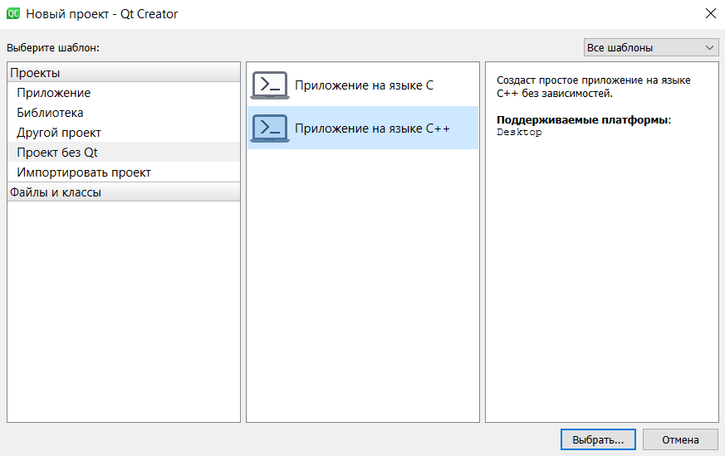

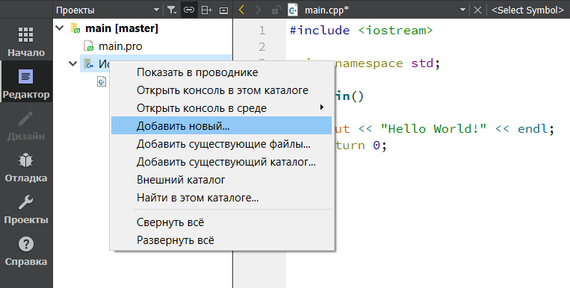

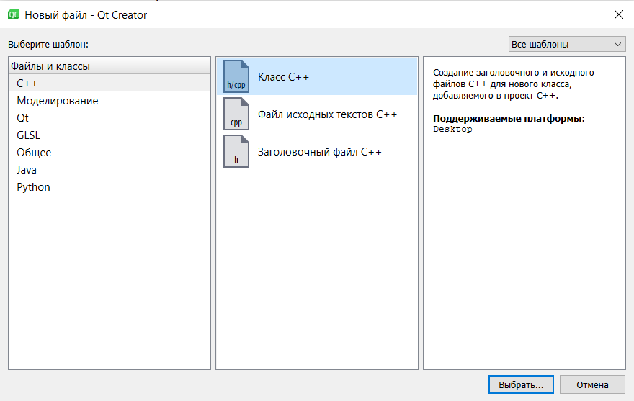

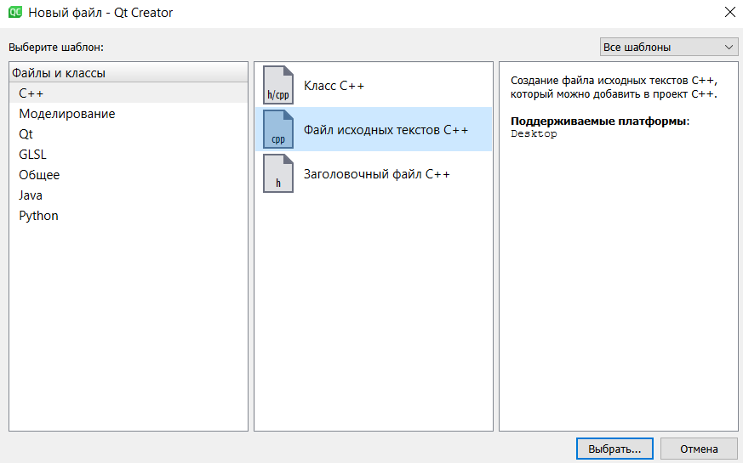

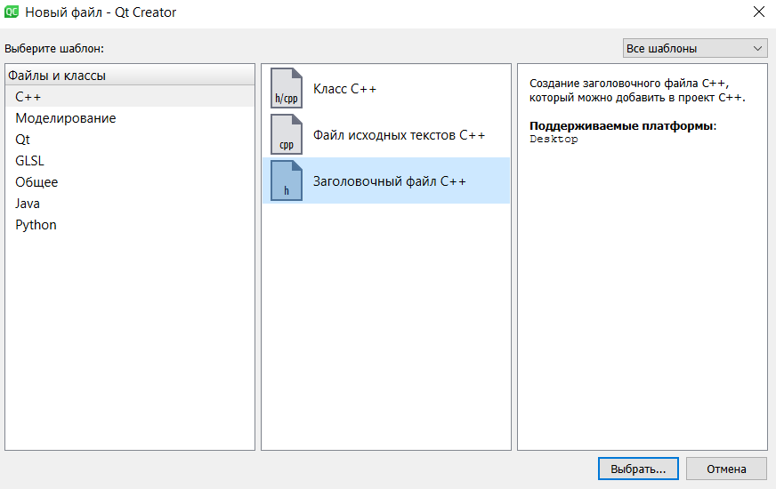**Что такое объявление функции?**

**Что такое реализация методов класса?**

**Для чего нужны heading files?**

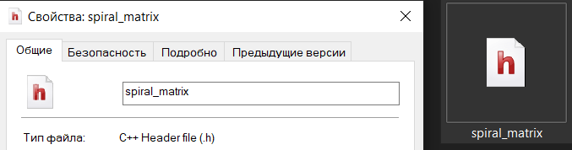

**Практическая часть**

**Задание 1**

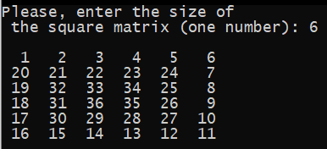

Написать программу для вывода «спиральной матрицы» (матрица – квадратная таблица чисел). Размер таблицы (матрицы) запрашивать у пользователя. Для реализации хранения самой матрицы и её размера, а так же функционала (выделение памяти для матрицы и её инициализация, печать матрицы на экран, освобождение динамически выделенной памяти) использовать функции. Разнести реализацию проекта на заголовочный и исполняемый файлы (.h и .cpp). Направление обхода спирали и начальная точка на усмотрение преподавателя (по вариантам). По умолчанию: верхний левый угол, по часовой стрелке.

Задание 2

Размер таблицы (матрицы) запрашивать у пользователя. Для реализации хранения самой матрицы и её размера, а так же функционала (выделение памяти для матрицы и её инициализация, печать матрицы на экран, освобождение динамически выделенной памяти) использовать класс. Разнести реализацию класса на заголовочный и исполняемый файлы (.h и .cpp).

(Файл с кодом лежит в папке code/)